# 5. 데이터 분석 기초!

## 데이터 파악하기, 다루기 쉽게 수정하기

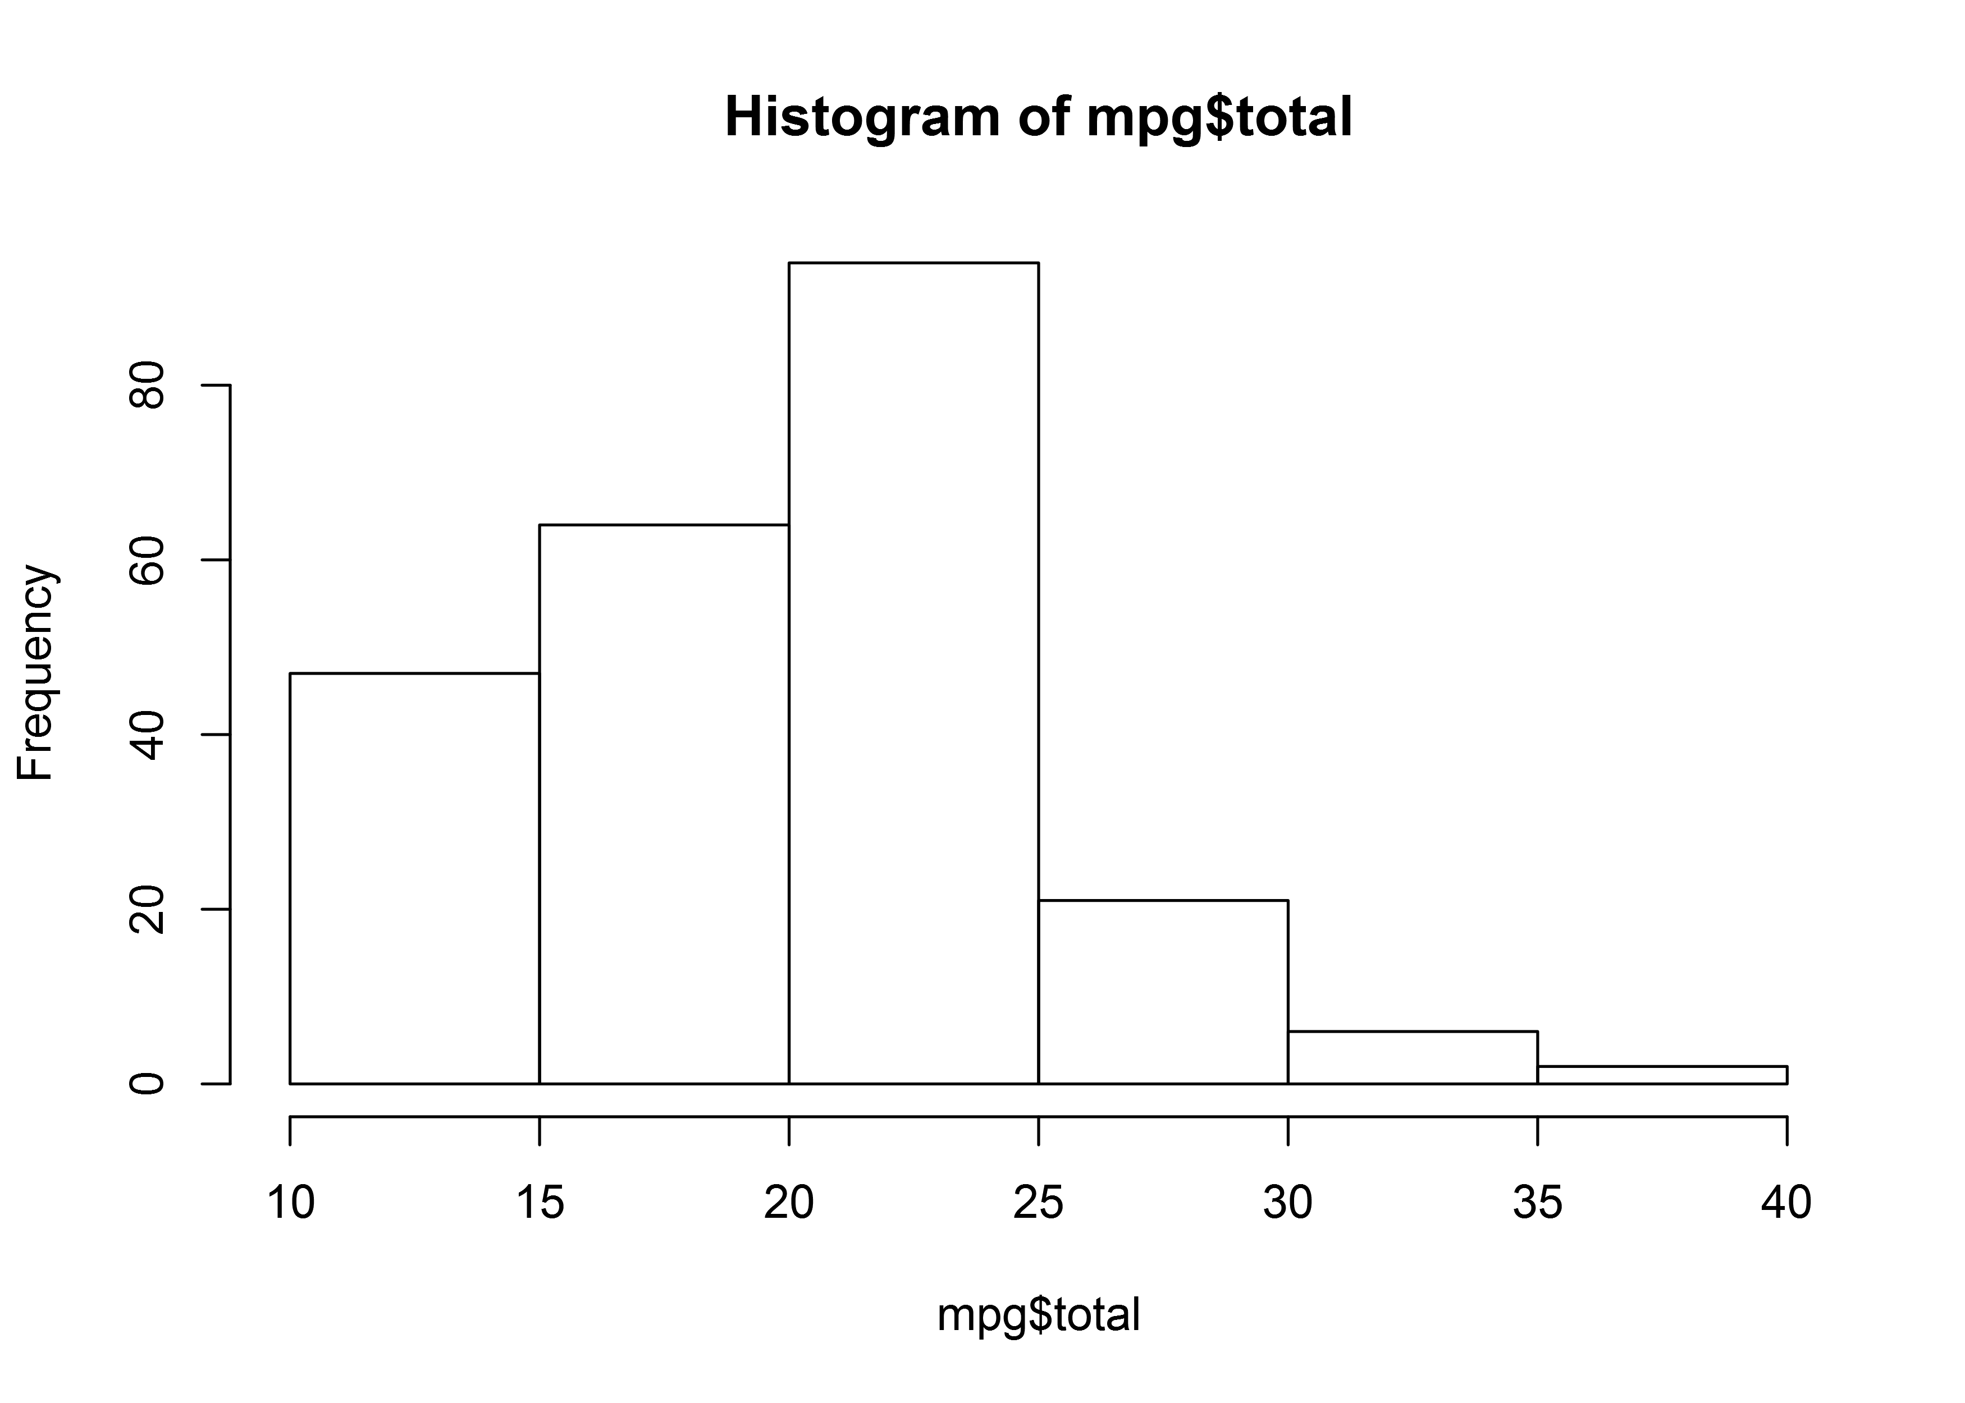

##### NP

## 05-1. 데이터 파악하기

|  |  |
| --- | --- |
| 함수 | 기능 |
| head() | 데이터 앞부분 출력 |
| tail() | 데이터 뒷부분 출력 |
| View() | 뷰어 창에서 데이터 확인 |
| dim() | 데이터 차원 출력 |
| str() | 데이터 속성 출력 |
| summary() | 요약통계량 출력 |

##### NP

### exam 데이터 파악하기

#### 데이준 준비

exam <- read.csv("csv_exam.csv")

##### NP

#### head() - 데이터 앞부분 확인하기

head(exam) # 앞에서부터 6행까지 출력

## id class math english science  
## 1 1 1 50 98 50  
## 2 2 1 60 97 60  
## 3 3 1 45 86 78  
## 4 4 1 30 98 58  
## 5 5 2 25 80 65  
## 6 6 2 50 89 98

head(exam, 10) # 앞에서부터 10행까지 출력

## id class math english science  
## 1 1 1 50 98 50  
## 2 2 1 60 97 60  
## 3 3 1 45 86 78  
## 4 4 1 30 98 58  
## 5 5 2 25 80 65  
## 6 6 2 50 89 98  
## 7 7 2 80 90 45  
## 8 8 2 90 78 25  
## 9 9 3 20 98 15  
## 10 10 3 50 98 45

##### NP

#### tail() - 데이터 뒷부분 확인하기

tail(exam) # 뒤에서부터 6행까지 출력

## id class math english science  
## 15 15 4 75 56 78  
## 16 16 4 58 98 65  
## 17 17 5 65 68 98  
## 18 18 5 80 78 90  
## 19 19 5 89 68 87  
## 20 20 5 78 83 58

tail(exam, 10) # 뒤에서부터 10행까지 출력

## id class math english science  
## 11 11 3 65 65 65  
## 12 12 3 45 85 32  
## 13 13 4 46 98 65  
## 14 14 4 48 87 12  
## 15 15 4 75 56 78  
## 16 16 4 58 98 65  
## 17 17 5 65 68 98  
## 18 18 5 80 78 90  
## 19 19 5 89 68 87  
## 20 20 5 78 83 58

##### NP

#### View() - 뷰어 창에서 데이터 확인하기

View(exam)

[유의] View()에서 맨 앞의 V는 대문자

##### NP

#### dim() - 몇 행 몇 열로 구성되는지 알아보기

dim(exam) # 행, 열 출력

## [1] 20 5

##### NP

#### str() - 속성 파악하기

str(exam) # 데이터 속성 확인

## 'data.frame': 20 obs. of 5 variables:  
## $ id : int 1 2 3 4 5 6 7 8 9 10 ...  
## $ class : int 1 1 1 1 2 2 2 2 3 3 ...  
## $ math : int 50 60 45 30 25 50 80 90 20 50 ...  
## $ english: int 98 97 86 98 80 89 90 78 98 98 ...  
## $ science: int 50 60 78 58 65 98 45 25 15 45 ...

##### NP

#### summary() - 요약통계량 산출하기

summary(exam) # 요약통계량 출력

## id class math english   
## Min. : 1.00 Min. :1 Min. :20.00 Min. :56.0   
## 1st Qu.: 5.75 1st Qu.:2 1st Qu.:45.75 1st Qu.:78.0   
## Median :10.50 Median :3 Median :54.00 Median :86.5   
## Mean :10.50 Mean :3 Mean :57.45 Mean :84.9   
## 3rd Qu.:15.25 3rd Qu.:4 3rd Qu.:75.75 3rd Qu.:98.0   
## Max. :20.00 Max. :5 Max. :90.00 Max. :98.0   
## science   
## Min. :12.00   
## 1st Qu.:45.00   
## Median :62.50   
## Mean :59.45   
## 3rd Qu.:78.00   
## Max. :98.00

##### NP

### mpg 데이터 파악하기

# ggplo2의 mpg 데이터를 데이터 프레임 형태로 불러오기  
mpg <- as.data.frame(ggplot2::mpg)

##### NP

### mpg 데이터 파악하기

head(mpg) # Raw 데이터 앞부분 확인

## manufacturer model displ year cyl trans drv cty hwy fl class  
## 1 audi a4 1.8 1999 4 auto(l5) f 18 29 p compact  
## 2 audi a4 1.8 1999 4 manual(m5) f 21 29 p compact  
## 3 audi a4 2.0 2008 4 manual(m6) f 20 31 p compact  
## 4 audi a4 2.0 2008 4 auto(av) f 21 30 p compact  
## 5 audi a4 2.8 1999 6 auto(l5) f 16 26 p compact  
## 6 audi a4 2.8 1999 6 manual(m5) f 18 26 p compact

tail(mpg) # Raw 데이터 뒷부분 확인

## manufacturer model displ year cyl trans drv cty hwy fl class  
## 229 volkswagen passat 1.8 1999 4 auto(l5) f 18 29 p midsize  
## 230 volkswagen passat 2.0 2008 4 auto(s6) f 19 28 p midsize  
## 231 volkswagen passat 2.0 2008 4 manual(m6) f 21 29 p midsize  
## 232 volkswagen passat 2.8 1999 6 auto(l5) f 16 26 p midsize  
## 233 volkswagen passat 2.8 1999 6 manual(m5) f 18 26 p midsize  
## 234 volkswagen passat 3.6 2008 6 auto(s6) f 17 26 p midsize

##### NP

View(mpg) # Raw 데이터 뷰어 창 확인

dim(mpg) # 행, 열 출력

## [1] 234 11

str(mpg) # 데이터 속성 확인

## 'data.frame': 234 obs. of 11 variables:  
## $ manufacturer: chr "audi" "audi" "audi" "audi" ...  
## $ model : chr "a4" "a4" "a4" "a4" ...  
## $ displ : num 1.8 1.8 2 2 2.8 2.8 3.1 1.8 1.8 2 ...  
## $ year : int 1999 1999 2008 2008 1999 1999 2008 1999 1999 2008 ...  
## $ cyl : int 4 4 4 4 6 6 6 4 4 4 ...  
## $ trans : chr "auto(l5)" "manual(m5)" "manual(m6)" "auto(av)" ...  
## $ drv : chr "f" "f" "f" "f" ...  
## $ cty : int 18 21 20 21 16 18 18 18 16 20 ...  
## $ hwy : int 29 29 31 30 26 26 27 26 25 28 ...  
## $ fl : chr "p" "p" "p" "p" ...  
## $ class : chr "compact" "compact" "compact" "compact" ...

##### NP

summary(mpg) # 요약통계량 출력

## manufacturer model displ year   
## Length:234 Length:234 Min. :1.600 Min. :1999   
## Class :character Class :character 1st Qu.:2.400 1st Qu.:1999   
## Mode :character Mode :character Median :3.300 Median :2004   
## Mean :3.472 Mean :2004   
## 3rd Qu.:4.600 3rd Qu.:2008   
## Max. :7.000 Max. :2008   
## cyl trans drv cty   
## Min. :4.000 Length:234 Length:234 Min. : 9.00   
## 1st Qu.:4.000 Class :character Class :character 1st Qu.:14.00   
## Median :6.000 Mode :character Mode :character Median :17.00   
## Mean :5.889 Mean :16.86   
## 3rd Qu.:8.000 3rd Qu.:19.00   
## Max. :8.000 Max. :35.00   
## hwy fl class   
## Min. :12.00 Length:234 Length:234   
## 1st Qu.:18.00 Class :character Class :character   
## Median :24.00 Mode :character Mode :character   
## Mean :23.44   
## 3rd Qu.:27.00   
## Max. :44.00

##### NP

## 2. 데이터 수정하기 - 변수명 바꾸기

#### dplyr 패키지 설치 & 로드

install.packages("dplyr") # dplyr 설치  
library(dplyr) # dplyr 로드

##### NP

#### 데이터 프레임 생성

df_raw <- data.frame(var1 = c(1, 2, 1),  
 var2 = c(2, 3, 2))  
df_raw

## var1 var2  
## 1 1 2  
## 2 2 3  
## 3 1 2

##### NP

#### 1. 데이터 프레임 복사본 만들기

df_new <- df_raw # 복사본 생성  
df_new # 출력

## var1 var2  
## 1 1 2  
## 2 2 3  
## 3 1 2

##### NP

#### 2. 변수명 바꾸기

df_new <- rename(df_new, v2 = var2) # var2를 v2로 수정  
df_new

## var1 v2  
## 1 1 2  
## 2 2 3  
## 3 1 2

[유의] rename()에 '새 변수명 = 기존 변수명' 순서로 입력

##### NP

#### 수정 전후 비교

df_raw

## var1 var2  
## 1 1 2  
## 2 2 3  
## 3 1 2

df_new

## var1 v2  
## 1 1 2  
## 2 2 3  
## 3 1 2

##### NP

### 혼자서 해보기

mpg 데이터의 변수명은 긴 단어를 짧게 줄인 축약어로 되어있습니다. cty 변수는 도시 연비, hwy 변수는 고속도로 연비를 의미합니다. 변수명을 이해하기 쉬운 단어로 바꾸려고 합니다. mpg 데이터를 이용해서 아래 문제를 해결해 보세요.

* Q1. ggplot2 패키지의 mpg 데이터를 사용할 수 있도록 불러온 뒤 복사본을 만드세요.
* Q2. 복사본 데이터를 이용해서 cty는 city로, hwy는 highway로 변수명을 수정하세요.
* Q3. 데이터 일부를 출력해서 변수명이 바뀌었는지 확인해 보세요. 아래와 같은 결과물이 출력되어야 합니다.

## manufacturer model displ year cyl trans drv city highway fl class  
## 1 audi a4 1.8 1999 4 auto(l5) f 18 29 p compact  
## 2 audi a4 1.8 1999 4 manual(m5) f 21 29 p compact  
## 3 audi a4 2.0 2008 4 manual(m6) f 20 31 p compact  
## 4 audi a4 2.0 2008 4 auto(av) f 21 30 p compact  
## 5 audi a4 2.8 1999 6 auto(l5) f 16 26 p compact  
## 6 audi a4 2.8 1999 6 manual(m5) f 18 26 p compact

##### NP

### 정답

Q1. ggplot2 패키지의 mpg 데이터를 사용할 수 있도록 불러온 뒤 복사본을 만드세요.

mpg <- as.data.frame(ggplot2::mpg) # mpg 데이터 불러오기  
mpg_new <- mpg # 복사본 만들기

Q2. 복사본 데이터를 이용해서 cty는 city로, hwy는 highway로 변수명을 수정하세요.

mpg_new <- rename(mpg_new, city = cty) # cty를 city로 수정  
mpg_new <- rename(mpg_new, highway = hwy) # hwy를 highway로 수정

Q3. 데이터 일부를 출력해서 변수명이 바뀌었는지 확인해 보세요. 아래와 같은 결과물이 출력되어야 합니다.

head(mpg_new) # 데이터 일부 출력

## manufacturer model displ year cyl trans drv city highway fl class  
## 1 audi a4 1.8 1999 4 auto(l5) f 18 29 p compact  
## 2 audi a4 1.8 1999 4 manual(m5) f 21 29 p compact  
## 3 audi a4 2.0 2008 4 manual(m6) f 20 31 p compact  
## 4 audi a4 2.0 2008 4 auto(av) f 21 30 p compact  
## 5 audi a4 2.8 1999 6 auto(l5) f 16 26 p compact  
## 6 audi a4 2.8 1999 6 manual(m5) f 18 26 p compact

##### NP

## 05-3. 파생변수 만들기

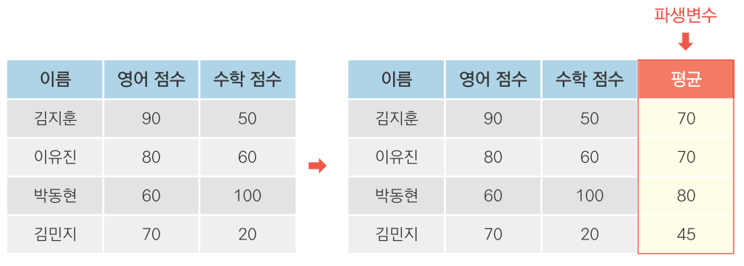

##### NP

### 변수 조합해 파생변수 만들기

#### 데이터 프레임 생성

df <- data.frame(var1 = c(4, 3, 8),  
 var2 = c(2, 6, 1))  
df

## var1 var2  
## 1 4 2  
## 2 3 6  
## 3 8 1

##### NP

#### 파생변수 생성

df$var_sum <- df$var1 + df$var2 # var_sum 파생변수 생성  
df

## var1 var2 var_sum  
## 1 4 2 6  
## 2 3 6 9  
## 3 8 1 9

##### NP

#### 파생변수 생성

df$var_mean <- (df$var1 + df$var2)/2 # var_mean 파생변수 생성  
df

## var1 var2 var_sum var_mean  
## 1 4 2 6 3.0  
## 2 3 6 9 4.5  
## 3 8 1 9 4.5

##### NP

### mpg 통합 연비 변수 만들기

mpg$total <- (mpg$cty + mpg$hwy)/2 # 통합 연비 변수 생성  
head(mpg)

## manufacturer model displ year cyl trans drv cty hwy fl class  
## 1 audi a4 1.8 1999 4 auto(l5) f 18 29 p compact  
## 2 audi a4 1.8 1999 4 manual(m5) f 21 29 p compact  
## 3 audi a4 2.0 2008 4 manual(m6) f 20 31 p compact  
## 4 audi a4 2.0 2008 4 auto(av) f 21 30 p compact  
## 5 audi a4 2.8 1999 6 auto(l5) f 16 26 p compact  
## 6 audi a4 2.8 1999 6 manual(m5) f 18 26 p compact  
## total  
## 1 23.5  
## 2 25.0  
## 3 25.5  
## 4 25.5  
## 5 21.0  
## 6 22.0

mean(mpg$total)

## [1] 20.14957

##### NP

### 조건문을 활용해 파생변수 만들기

#### 1.기준값 정하기

summary(mpg$total) # 요약 통계량 산출

## Min. 1st Qu. Median Mean 3rd Qu. Max.   
## 10.50 15.50 20.50 20.15 23.50 39.50

hist(mpg$total) # 히스토그램 생성

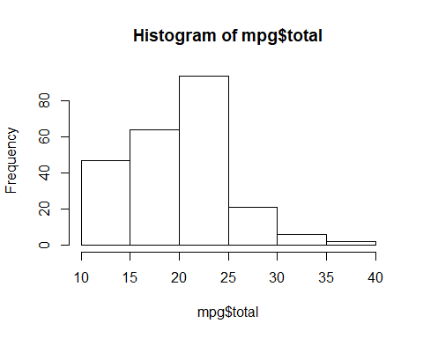

##### NP

#### 2. 조건문으로 합격 판정 변수 만들기

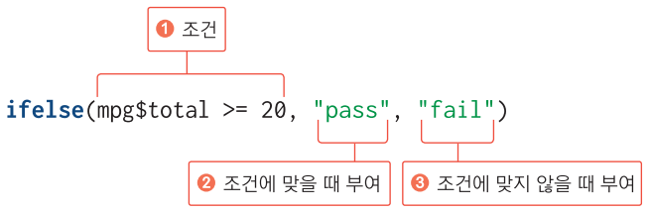

# 20 이상이면 pass, 그렇지 않으면 fail 부여  
mpg$test <- ifelse(mpg$total >= 20, "pass", "fail")

##### NP

head(mpg, 20) # 데이터 확인

## manufacturer model displ year cyl trans drv cty hwy  
## 1 audi a4 1.8 1999 4 auto(l5) f 18 29  
## 2 audi a4 1.8 1999 4 manual(m5) f 21 29  
## 3 audi a4 2.0 2008 4 manual(m6) f 20 31  
## 4 audi a4 2.0 2008 4 auto(av) f 21 30  
## 5 audi a4 2.8 1999 6 auto(l5) f 16 26  
## 6 audi a4 2.8 1999 6 manual(m5) f 18 26  
## 7 audi a4 3.1 2008 6 auto(av) f 18 27  
## 8 audi a4 quattro 1.8 1999 4 manual(m5) 4 18 26  
## 9 audi a4 quattro 1.8 1999 4 auto(l5) 4 16 25  
## 10 audi a4 quattro 2.0 2008 4 manual(m6) 4 20 28  
## 11 audi a4 quattro 2.0 2008 4 auto(s6) 4 19 27  
## 12 audi a4 quattro 2.8 1999 6 auto(l5) 4 15 25  
## 13 audi a4 quattro 2.8 1999 6 manual(m5) 4 17 25  
## 14 audi a4 quattro 3.1 2008 6 auto(s6) 4 17 25  
## 15 audi a4 quattro 3.1 2008 6 manual(m6) 4 15 25  
## 16 audi a6 quattro 2.8 1999 6 auto(l5) 4 15 24  
## 17 audi a6 quattro 3.1 2008 6 auto(s6) 4 17 25  
## 18 audi a6 quattro 4.2 2008 8 auto(s6) 4 16 23  
## 19 chevrolet c1500 suburban 2wd 5.3 2008 8 auto(l4) r 14 20  
## 20 chevrolet c1500 suburban 2wd 5.3 2008 8 auto(l4) r 11 15  
## fl class total test  
## 1 p compact 23.5 pass  
## 2 p compact 25.0 pass  
## 3 p compact 25.5 pass  
## 4 p compact 25.5 pass  
## 5 p compact 21.0 pass  
## 6 p compact 22.0 pass  
## 7 p compact 22.5 pass  
## 8 p compact 22.0 pass  
## 9 p compact 20.5 pass  
## 10 p compact 24.0 pass  
## 11 p compact 23.0 pass  
## 12 p compact 20.0 pass  
## 13 p compact 21.0 pass  
## 14 p compact 21.0 pass  
## 15 p compact 20.0 pass  
## 16 p midsize 19.5 fail  
## 17 p midsize 21.0 pass  
## 18 p midsize 19.5 fail  
## 19 r suv 17.0 fail  
## 20 e suv 13.0 fail

##### NP

#### 3. 빈도표로 합격 판정 자동차 수 살펴보기

table(mpg$test) # 연비 합격 빈도표 생성

##   
## fail pass   
## 106 128

##### NP

#### 4. 막대 그래프빈 빈도 표현하기

library(ggplot2) # ggplot2 로드  
qplot(mpg$test) # 연비 합격 빈도 막대 그래프 생성

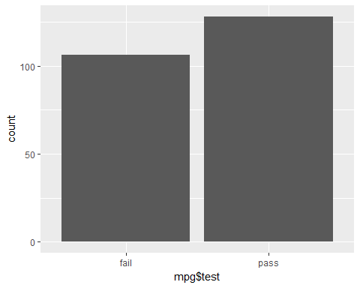

##### NP

### 중첩 조건문 활용하기 - 연비 등급 변수 만들기

|  |  |
| --- | --- |
| 등급 | total 기준 |
| A | 30 이상 |
| B | 20~29 |
| C | 20 미만 |

##### NP

# total을 기준으로 A, B, C 등급 부여  
mpg$grade <- ifelse(mpg$total >= 30, "A",  
 ifelse(mpg$total >= 20, "B", "C"))  
  
head(mpg, 20) # 데이터 확인

## manufacturer model displ year cyl trans drv cty hwy  
## 1 audi a4 1.8 1999 4 auto(l5) f 18 29  
## 2 audi a4 1.8 1999 4 manual(m5) f 21 29  
## 3 audi a4 2.0 2008 4 manual(m6) f 20 31  
## 4 audi a4 2.0 2008 4 auto(av) f 21 30  
## 5 audi a4 2.8 1999 6 auto(l5) f 16 26  
## 6 audi a4 2.8 1999 6 manual(m5) f 18 26  
## 7 audi a4 3.1 2008 6 auto(av) f 18 27  
## 8 audi a4 quattro 1.8 1999 4 manual(m5) 4 18 26  
## 9 audi a4 quattro 1.8 1999 4 auto(l5) 4 16 25  
## 10 audi a4 quattro 2.0 2008 4 manual(m6) 4 20 28  
## 11 audi a4 quattro 2.0 2008 4 auto(s6) 4 19 27  
## 12 audi a4 quattro 2.8 1999 6 auto(l5) 4 15 25  
## 13 audi a4 quattro 2.8 1999 6 manual(m5) 4 17 25  
## 14 audi a4 quattro 3.1 2008 6 auto(s6) 4 17 25  
## 15 audi a4 quattro 3.1 2008 6 manual(m6) 4 15 25  
## 16 audi a6 quattro 2.8 1999 6 auto(l5) 4 15 24  
## 17 audi a6 quattro 3.1 2008 6 auto(s6) 4 17 25  
## 18 audi a6 quattro 4.2 2008 8 auto(s6) 4 16 23  
## 19 chevrolet c1500 suburban 2wd 5.3 2008 8 auto(l4) r 14 20  
## 20 chevrolet c1500 suburban 2wd 5.3 2008 8 auto(l4) r 11 15  
## fl class total test grade  
## 1 p compact 23.5 pass B  
## 2 p compact 25.0 pass B  
## 3 p compact 25.5 pass B  
## 4 p compact 25.5 pass B  
## 5 p compact 21.0 pass B  
## 6 p compact 22.0 pass B  
## 7 p compact 22.5 pass B  
## 8 p compact 22.0 pass B  
## 9 p compact 20.5 pass B  
## 10 p compact 24.0 pass B  
## 11 p compact 23.0 pass B  
## 12 p compact 20.0 pass B  
## 13 p compact 21.0 pass B  
## 14 p compact 21.0 pass B  
## 15 p compact 20.0 pass B  
## 16 p midsize 19.5 fail C  
## 17 p midsize 21.0 pass B  
## 18 p midsize 19.5 fail C  
## 19 r suv 17.0 fail C  
## 20 e suv 13.0 fail C

[유의] ifelse()가 두 번 반복되므로 열리는 괄호와 닫히는 괄호가 각각 두 개, 쉼표도 각각 두 개

##### NP

#### 빈도표, 막대 그래프로 연비 등급 살펴보기

table(mpg$grade) # 등급 빈도표 생성

##   
## A B C   
## 10 118 106

qplot(mpg$grade) # 등급 빈도 막대 그래프 생성

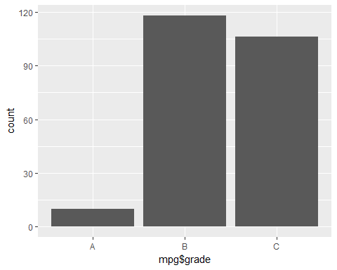

### 원하는 만큼 범주 만들기

# A, B, C, D 등급 부여  
mpg$grade2 <- ifelse(mpg$total >= 30, "A",  
 ifelse(mpg$total >= 25, "B",  
 ifelse(mpg$total >= 20, "C", "D")))

##### NP

### 정리하기

# 1.데이터 준비, 패키지 준비  
mpg <- as.data.frame(ggplot2::mpg) # 데이터 불러오기  
library(dplyr) # dplyr 로드  
library(ggplot2) # ggplot2 로드  
  
# 2.데이터 파악  
head(mpg) # Raw 데이터 앞부분  
tail(mpg) # Raw 데이터 뒷부분  
View(mpg) # Raw 데이터 뷰어창에서 확인  
dim(mpg) # 차원  
str(mpg) # 속성  
summary(mpg) # 요약 통계량

##### NP

### 정리하기

# 3.변수명 수정  
mpg <- rename(mpg, company = manufacturer)  
  
# 4.파생변수 생성  
mpg$total <- (mpg$cty + mpg$hwy)/2 # 변수 조합  
mpg$test <- ifelse(mpg$total >= 20, "pass", "fail") # 조건문 활용  
  
# 5.빈도 확인  
table(mpg$test) # 빈도표 출력  
qplot(mpg$test) # 막대 그래프 생성

##### NP

## 분석 도전!

ggplot2 패키지에는 미국 동북중부 437개 지역의 인구통계 정보를 담은 midwest라는 데이터가 포함되어 있습니다. midwest 데이터를 사용해 데이터 분석 문제를 해결해보세요.

* 문제1. ggplot2의 midwest 데이터를 데이터 프레임 형태로 불러와서 데이터의 특성을 파악하세요.
* 문제2. poptotal(전체 인구)을 total로, popasian(아시아 인구)을 asian으로 변수명을 수정하세요.
* 문제3. total, asian 변수를 이용해 '전체 인구 대비 아시아 인구 백분율' 파생변수를 만들고, 히스토그램을 만들어 도시들이 어떻게 분포하는지 살펴보세요.
* 문제4. 아시아 인구 백분율 전체 평균을 구하고, 평균을 초과하면 "large", 그 외에는 "small"을 부여하는 파생변수를 만들어 보세요.
* 문제5. "large"와 "small"에 해당하는 지역이 얼마나 되는지, 빈도표와 빈도 막대 그래프를 만들어 확인해 보세요.

##### NP

### 분석 도전 정답

문제1. ggplot2의 midwest 데이터를 데이터 프레임 형태로 불러와서 데이터의 특성을 파악하세요.

midwest <- as.data.frame(ggplot2::midwest)  
head(midwest)  
tail(midwest)  
View(midwest)  
dim(midwest)  
str(midwest)  
summary(midwest)

##### NP

문제2. poptotal(전체 인구)을 total로, popasian(아시아 인구)을 asian으로 변수명을 수정하세요.

library(dplyr)  
midwest <- rename(midwest, total = poptotal)  
midwest <- rename(midwest, asian = popasian)

##### NP

문제3. total, asian 변수를 이용해 '전체 인구 대비 아시아 인구 백분율' 파생변수를 만들고, 히스토그램을 만들어 도시들이 어떻게 분포하는지 살펴보세요.

midwest$ratio <- midwest$asian/midwest$total*100  
hist(midwest$ratio)

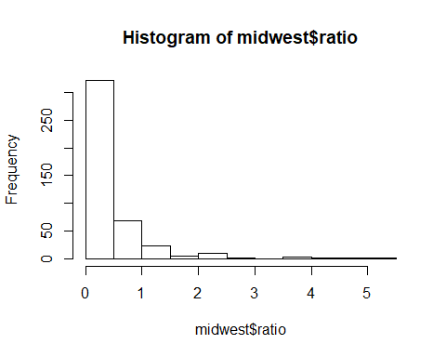

##### NP

문제4. 아시아 인구 백분율 전체 평균을 구하고, 평균을 초과하면 "large", 그 외에는 "small"을 부여하는 파생변수를 만들어 보세요.

mean(midwest$ratio)

## [1] 0.4872462

midwest$group <- ifelse(midwest$ratio > 0.4872462, "large", "small")

##### NP

문제5. "large"와 "small"에 해당하는 지역이 얼마나 되는지, 빈도표와 빈도 막대 그래프를 만들어 확인해 보세요.

table(midwest$group)

##   
## large small   
## 119 318

library(ggplot2)  
qplot(midwest$group)

